EKIOSQUE V4 2023



RAPPORT DE CONCEPTION EKIOSQUE

VERSION 4.0



# SOMMAIRE

SOMMAIRE 1

INTRODUCTION 3

1. NORMES STANDARDS ET OUTILS 4
   1. Technologies 4
   2. Outils 5
   3. Plugins ou extensions 5
2. CONCEPTION GÉNÉRALE 5
3. Module de Recherche 5

b. DESCRIPTION 6

1. Module de Publicite 8

b. DESCRIPTION 8

1. Module des Statistiques 8

b. DESCRIPTION 8

* Elaboration des diagrammes 8

1. Dictionnaire de donnee 9
   1. table Launetemp 9
   2. table EmailDp 10
   3. table Postmeta 11
   4. table mr_admin 11
   5. mr_appareil 12
   6. mr_indexation 12
   7. mr_pays 12
   8. mr_region 13
   9. mr_requete_appareil 14
   10. mr_ville_requete_visiteur 15
2. MCD (Model Concptuel de Donnee) 17
3. MLDR (Model Logique de Donnée) 18
4. MPD (Model Physique) 19

**Liste des Figure**

Figure 1: Architecture interne ekiosque 6

Figure 2: serveur de base de données 7

Figure 3: MCD 17

Figure 4: MPD 21

**Liste des Tableaux**

Tableau 1: table Launetemp 9

Tableau 2: table EmailDp 10

Tableau 3: table Postmeta 11

Tableau 4: table mr_admin 11

Tableau 5: mr_appareil 12

Tableau 6: mr_indexation 12

Tableau 7: mr_pays 12

Tableau 8: mr_publiciter 13

Tableau 9: mr_region 13

Tableau 10: mr_requete 14

Tableau 11: mr_requete_appareil 14

Tableau 12: mr_ville 15

Tableau 13: mr_ville_requete_visiteur 15

Tableau 14: mr_visiteur 16

# INTRODUCTION

Un moteur de recherche est une application permettant à un utilisateur d'effectuer une recherche locale ou en ligne, c'est-à-dire de trouver des ressources à partir d'une requête composée de termes. Les ressources peuvent notamment être des pages web, des articles de forums Usenet, des images, des vidéos, des fichiers, des ouvrages, des sites pédagogiques, des applications, des logiciels open source. Ekiosque, dans le souci de fournir aux utilisateurs un service les permettant de faciliter la fouille dans l’ensemble des articles contenue dans sa base de données a décider de concevoir un moteur de recherche propre à son site. Ainsi, nous avons entrepris une analyse sur les différents moteurs de recherches existants, suite à cette analyse nous avons réalisé le document présent décrivant les étapes de conception de notre implémentation.

Tout au long de notre document, nous toucherons en détails :

* La présentation du projet : ici, l’on s’accentuera sur l’objectif du système a implémenté.
* Norme standards et outils : nous parlerons de l’environnement et des outils de Modélisation et de développement.
* Conception générale : dans cette partie, nous présenterons les différents diagrammes et fonctions principales de la recherche.

.

**PRÉSENTATION DU PROJET**

* Objectifs du système

Le moteur de recherche ekiosque permet de fouiller le contenue des journaux qui sont stockés en base, cette fouille est donc axer uniquement sur les journaux stockés dans une base de données. L’Objectif majeur est de permettre aux utilisateurs de se procurer des journaux qui sont très proches de leurs attentes.

# NORMES STANDARDS ET OUTILS

* + Méthodes de conception

**MERISE** est une méthode de conception, de développement et de réalisation de projets informatiques. Le but de cette méthode est d'arriver à concevoir un système d'information.

Dans le cadre de la réalisation de notre système, nous avons réalisé 03 diagrammes merise à savoir :

* Le dictionnaire de donnée,
* Le MCD (Modèle Conceptuel de Donnée)
* Le MLDR (Modèle Logique de Donnée Relationnel)

1. **Environnement et outils de développement**

* Matériels et Outils

Pour l’implémentation de notre dit système voici présentes les différents outils et technologie utilisée :

* Technologies
  + FrontEnd:
    - MBD Boostrap V5
    - Ajax, javascript
  + BackEnd
    - Framework PHP Symfony V5
    - Langage de programation PHP 7.4

1. **Outils**
   * Outil de réalisation des maquettes :
   * Base de données MYSQL
   * Api de géolocalisation
   * Outil de modelisation Analyse SI
2. **Plugins ou extensions**

Voici recenser les différentes extensions utilisées dans notre framework php Symfony pour la réalisation de notre système :

* **HttpFoundation :** est un composant Symfony qui définit une couche orientée objet pour la spécification HTTP.
* **Doctrine:** c’est un gestionnaire de base de donnee cette dependance permet d'assurer aussi une sécurité contre les failles qui atteignent le plus souvent l'accès aux bases.
* **Pager**: S’assure de la gestion de la pagination des resultats de la rechercher.

# CONCEPTION GÉNÉRALE

* **Identification et description des modules**

Pour la bonne réalisation de notre système, nous avons décidé de le séparer en différents modules :

## Module de Recherche

1. UTILITÉ

Ce module consiste à apporter une interface qui contient un moteur de recherche permettant à chaque

utilisateur de rechercher un mot ou groupe de mots dans des journaux, ainsi cela permettra aux visiteurs d’acheter un journal qui contient le thème rechercher.

1. DESCRIPTION
   * Présentation de l’architecture ekiosque

Voici présenter l’architecture interne utiliser par ekiosque pour la gestion des journaux

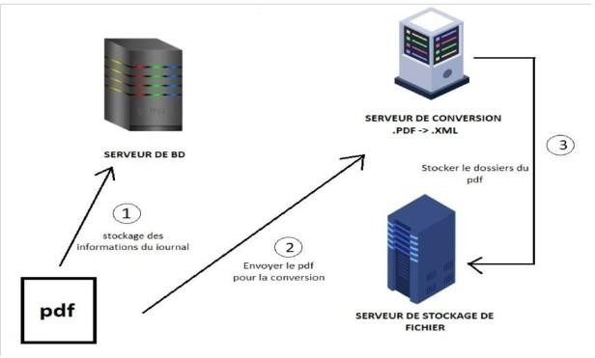

Intéressons-nous au serveur de stockage de base de données. Il est question de présenter la base de données implémentée dans ce serveur.

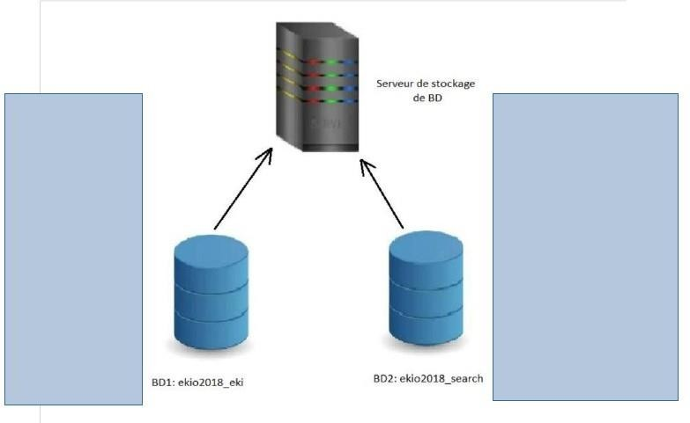

**Tables**

**Tables**

* Launetemp
* EmailDp
* Postmeta
* mr_admin
* mr_appareil
* mr_indexation
* mr_pays
* mr_publiciter
* mr_region
* mr_requete
* mr_requete_appareil
* mr_ville mr_ville_requete_visite ur
* mr_visiteur

Ekiosque possède deux base de données, BD1 contient toute les informations des journaux, éditeurs et des clients tant disque la BD2 Contient toute les tables qui stocke les journaux à rechercher, les termes de recherche et les visiteurs.

Les tables suivante sont celle presente sur la base de donnee ekiosque deja existante:

* + **emailDp** : qui stocke les éditeurs.
  + **Launetemp** : qui stocke les journaux, wp_postmeta : utiliser pour avoir un référence desdossiers ou est stocker un journal dans le serveur de stockage de fichier).
  + **wp_postmeta** : utiliser pour avoir un référence des dossiers ou est stocker un journal dans le serveur de stockage de fichier).

La recherche est effectuer dans la table mr_indexation situer dans la BD2 c’est sur cette table qu’est stocker le contenue du journal

## Module de Publicite

1. UTILITÉ

L’objectif de ce module est de permettre à un administrateur de poster des annonces venant des clients, il est donc question dans ce module de programmer un espace de post des annonces et un espace de visualisation des annonces qui doivent apparaître sur la page des résultats de recherches.

1. DESCRIPTION

Une seule table en base de données est utilisée pour la gestion de ce module (table mr_publicite). Les publicités sont stockées avec des intervalles de date qui déterminera leur durée.

## Module des Statistiques

1. UTILITÉ

La mise en place de ce module est de permettre à l’administrateur de visualiser les recherches faites sur la plateforme et le comportement des visiteurs.

1. DESCRIPTION

Ce module utilise les informations enregistres sur des visiteurs pour données une estimation en termes de chiffre sur la tendance des recherches sur le moteur de recherche.

# Elaboration des diagrammes

Pour l’implémentation de ce système, nous avons utilisé la méthode MERISE qui nous a permis de réaliser un certain nombre de diagrammes à savoir :

* Dictionnaire de donnée
* MCD (Model Conceptuel de Donnée)
* MLDR (Model Logique de Donnée)
* MPD (Model Physique)

# Dictionnaire de donnee

Ici, nous allons présenter le dictionnaire de donnée pour les tables suivante :

* Launetemp
* EmailDp
* Postmeta
* mr_admin
* mr_appareil
* mr_indexation
* mr_pays
* mr_publiciter
* mr_region
* mr_requete
* mr_requete_appareil
* mr_ville
* mr_ville_requete_visiteur
* mr_visiteur

1. **table Launetemp**

*Tableau 1: table Launetemp*

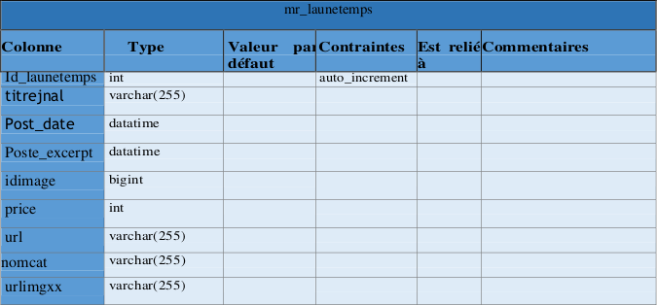

1. **table EmailDp**

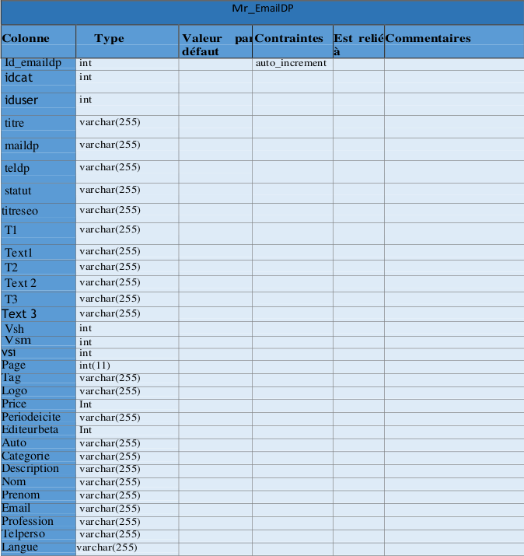

## table Postmeta

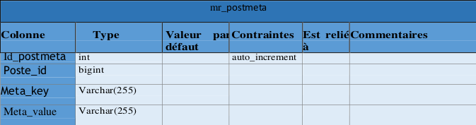

## table mr_admin

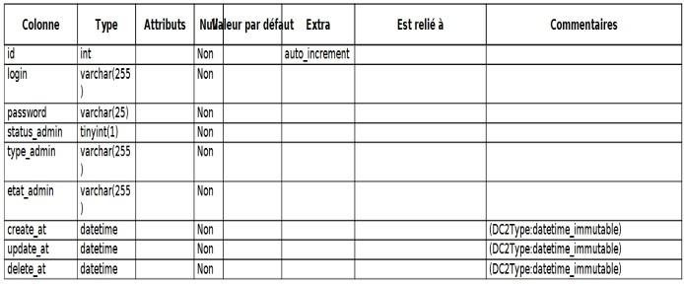

## mr_appareil

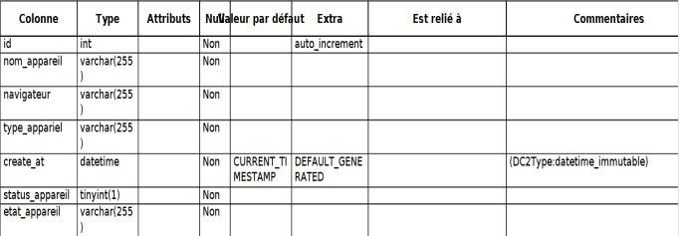

## mr_indexation

|  |  |  |  |  |  |
| --- | --- | --- | --- | --- | --- |
| **Colonne** | **Type** | **Attributs** | **Valeur par defaut** | **Extra** | **Est relier a** |
| id | int |  | Aucune | auto_increment |  |
| id_doc | int |  | Aucune |  |  |
| page | int |  | Aucune |  |  |
| texte | varchar(255) |  | Aucune |  |  |
| date_crea | date |  | Aucune |  |  |

*Tableau 6: mr_indexation*

## mr_pays

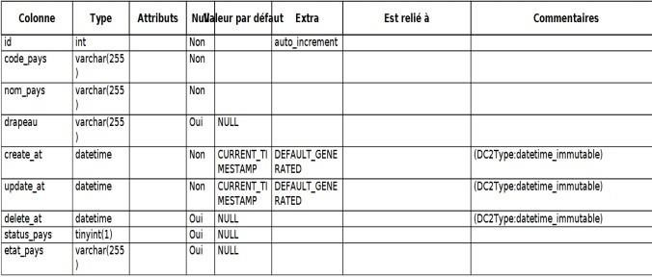

### mr_publiciter

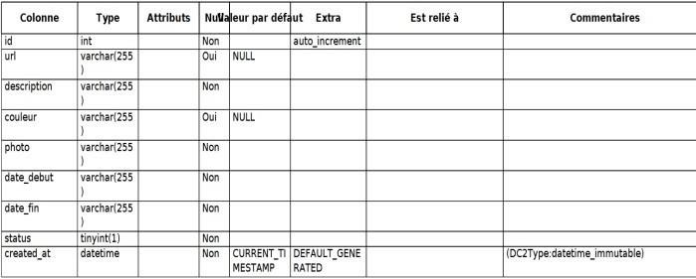

## h) mr_region

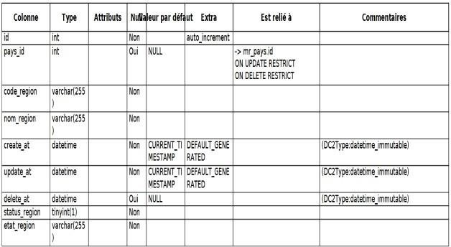

### mr_requete



## mr_requete_appareil

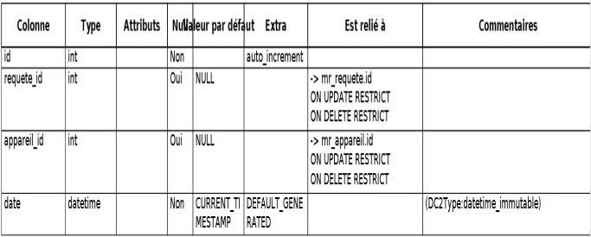

### mr_ville

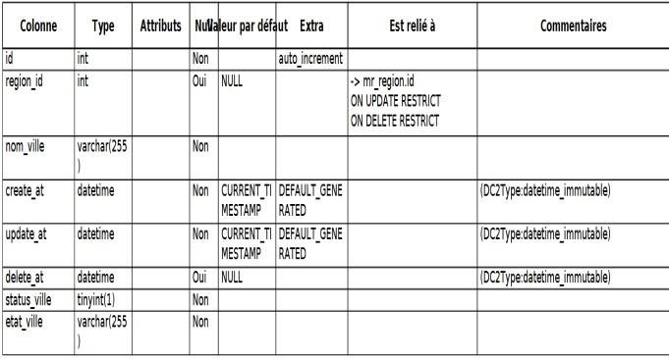

## j) mr_ville_requete_visiteur

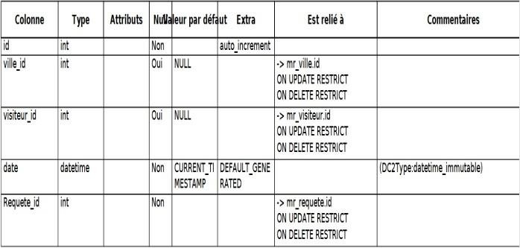

### mr_visiteur

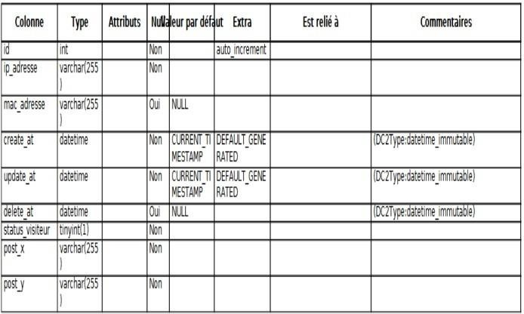

# MCD (Model Concptuel de Donnee)

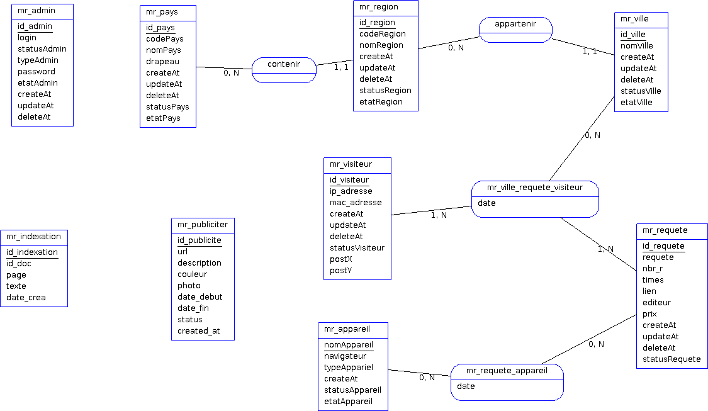

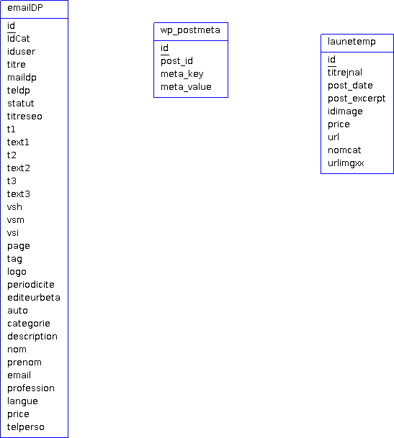

# MLDR (Model Logique de Donnée)

|  |  |  |  |
| --- | --- | --- | --- |
| **mr_admin** | (**id_admin_Admin**, | login_Admin, | statusAdmin_Admin, |
| typeAdmin_Admin, | password_Admin, | etatAdmin_Admin, | createAt_Admin, |

updateAt_Admin, deleteAt_Admin)

**mr_appareil** (**nomAppareil_mr_appareil**, navigateur_mr_appareil, typeAppariel_mr_appareil, createAt_mr_appareil, statusAppareil_mr_appareil, etatAppareil_mr_appareil)

|  |  |  |  |
| --- | --- | --- | --- |
| **mr_pays** | (**id_pays_mr_pays**, | codePays_mr_pays, | nomPays_mr_pays, |
| drapeau_mr_pays, | createAt_mr_pays, | updateAt_mr_pays, | deleteAt_mr_pays, |

statusPays_mr_pays, etatPays_mr_pays)

**mr_publiciter** (**id_publicite_mr_publiciter**, url_mr_publiciter, description_mr_publiciter, couleur_mr_publiciter, photo_mr_publiciter, date_debut_mr_publiciter, date_fin_mr_publiciter, status_mr_publiciter, created_at_mr_publiciter)

**mr_indexation** (**id_indexation_mr_indexation**, id_doc_mr_indexation, page_mr_indexation, texte_mr_indexation, date_crea_mr_indexation)

|  |  |  |
| --- | --- | --- |
| **mr_region** | (**id_region_mr_region**, | codeRegion_mr_region, |
| nomRegion_mr_region, | createAt_mr_region, | updateAt_mr_region, |
| deleteAt_mr_region, | statusRegion_mr_region, | etatRegion_mr_region, |
| #id_pays_mr_pays) |  |  |

**mr_ville** (**id_ville_mr_ville**, nomVille_mr_ville, createAt_mr_ville, updateAt_mr_ville, deleteAt_mr_ville, statusVille_mr_ville, etatVille_mr_ville, #id_region_mr_region)

|  |  |  |
| --- | --- | --- |
| **mr_visiteur** | (**id_visiteur_mr_visiteur**, | ip_adresse_mr_visiteur, |
| mac_adresse_mr_visiteur, | createAt_mr_visiteur, | updateAt_mr_visiteur, |
| deleteAt_mr_visiteur,  postY_mr_visiteur) | statusVisiteur_mr_visiteur, | postX_mr_visiteur, |

**mr_requete** (**id_requete_mr_requete**, requete_mr_requete, nbr_r_mr_requete, times_mr_requete, lien_mr_requete, editeur_mr_requete, prix_mr_requete, createAt_mr_requete, updateAt_mr_requete, deleteAt_mr_requete, statusRequete_mr_requete)

**emailDP** (**id_emailDP**, IdCat_emailDP, iduser_emailDP, titre_emailDP, maildp_emailDP, teldp_emailDP, statut_emailDP, titreseo_emailDP, t1_emailDP,

text1_emailDP, t2_emailDP, text2_emailDP, t3_emailDP, text3_emailDP, vsh_emailDP, vsm_emailDP, vsi_emailDP, page_emailDP, tag_emailDP, logo_emailDP, periodicite_emailDP, editeurbeta_emailDP, auto_emailDP, categorie_emailDP, description_emailDP, nom_emailDP, prenom_emailDP, email_emailDP, profession_emailDP, langue_emailDP, price_emailDP, telperso_emailDP)

**launetemp** (**id_launetemp**, titrejnal_launetemp, post_date_launetemp, post_excerpt_launetemp, idimage_launetemp, price_launetemp, url_launetemp, nomcat_launetemp, urlimgxx_launetemp)

**wp_postmeta** (**id_wp_postmeta**, post_id_wp_postmeta, meta_key_wp_postmeta, meta_value_wp_postmeta)

**mr_requete_appareil** (**nomAppareil_mr_apparei**l, **id_requete_mr_requete**, date_mr_requete_appareil)

**mr_ville_requete_visiteur** (**id_ville_mr_ville**, id_requete_mr_requete, id_visiteur_mr_visiteur, date_mr_requete_appareil)

# MPD (Model Physique)

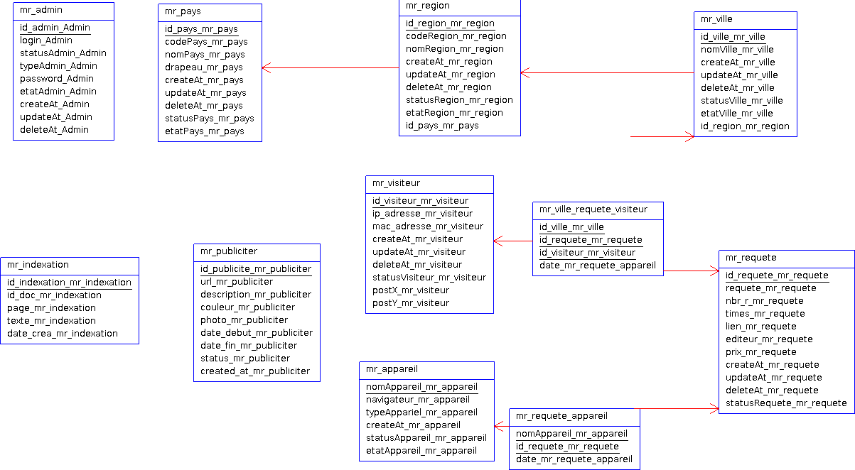

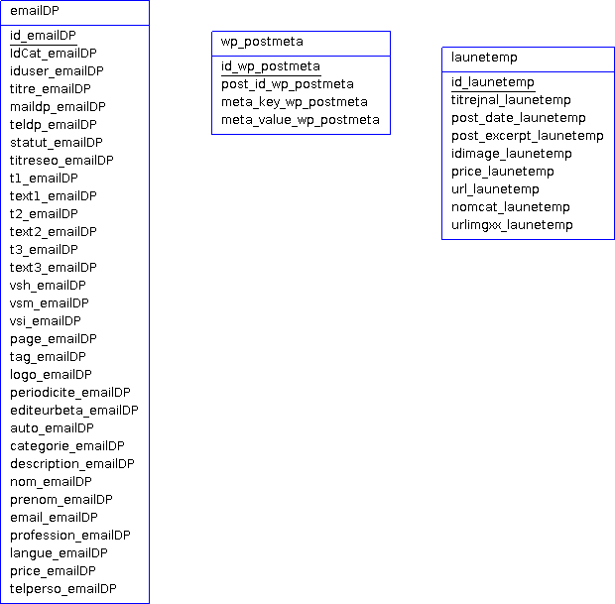

*Figure 4: MPD*